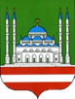

Департамент образования Мэрии г. Грозного

**Муниципальное бюджетное общеобразовательное учреждение**

**«Средняя общеобразовательная школа №7» г. Грозного**

**(МБОУ «СОШ №7» г. Грозного)**

Соьлжа-ГIалин Мэрин дешаран департамент

**«Юккъера юкъара дешаран школа №7»**

**Соьлжа-гIалин муниципальни юкъардешаран учреждени**

**П Р И К А З**

|  |  |  |
| --- | --- | --- |
| 31 августа 2022 г. | **№** | 150 |

г. Грозный

**О создании школьного театра.**

В соответствии Распоряжением Правительства РФ от 29.05.2015 № 996-р об утверждении «Стратегии развития воспитания в российской Федерации на период до 2025 Года», Приказом Министерства просвещения Российской Федерации от 31.05.2021 № 287 «Об утверждении федерального государственного образовательного стандарта основного общего образования», Примерной рабочей программой воспитания для общеобразовательных организаций, Федеральным государственным образовательным стандартом основного общего образования, Указом Президента РФ от 07.05.2018 № 204 (ред. от 21.07.2020) «О национальных целях и стратегических задачах развития Российской Федерации на период до 2024 года», в целях реализация творческого потенциала школьников и педагогов в МБОУ «СОШ № 7» в 2022 - 2023 учебном году, п р и к а з ы в а ю:

1. Создать театральный кружок «Мир театра» на базе МБОУ «СОШ № 7» г. Грозного.
2. Утвердить программу дополнительного образования театрального кружка «Мир тетра».
3. Назначить руководителем школьного театрального кружка учителя истории Магамедову А.Р.
4. Контроль за исполнением настоящего приказа оставляю за собой.
5. 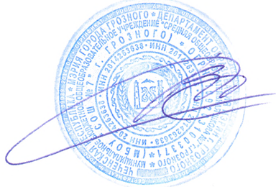

|  |  |  |
| --- | --- | --- |
| Директор |  | А. А. Висаитов |